2019 ILDEX INDONESIA
第4屆印尼國際農業畜牧水產展 報名表

業務代表：
○ AVANZA International Inc將以電子郵件寄發通知函，請務必填寫正確之電子郵件地址。

統一編號 | (必填) | 網 址
公司全銜 | (中文)
 | (英文)
負 責 人 | (中文) | (英文)
公司地址 | (中文)
 | (英文)
電 話 |  | 傳 真
聯 絡 人 |  | 職 稱
電 話 |  | email
參 展  聯 絡 人 | (中文) | (英文)
職 稱 | (中文) | (英文)
手 機 |  | email
申請項目 | 需求數量 個展示單位 |  |  | 轉 角 | □是 □否
展品名稱 | (中/英文)
展位價格 | 價格：標準攤位 12平方米  早鳥價(2018/9/30前)：USD 4840 (轉角加價USD 456)  原價：USD 4960 (轉角加價USD 468)  以上未含發票稅  配備：諮詢桌、摺疊椅*2、插頭、日光燈管*2、垃圾桶、藍色地毯  如需升級展位請洽業務人員
展位配備 | 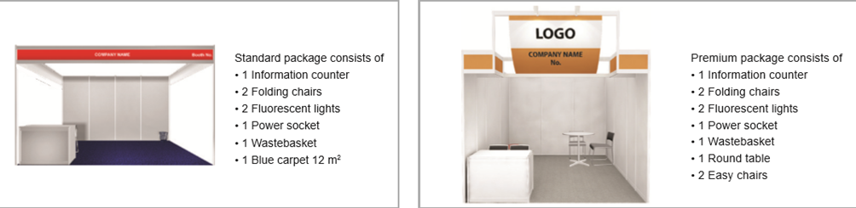
注意事項  及  繳款方式 | - 填寫基本資料前務必確認欲報名之展覽名稱是否正確，簽名及用印後提交報名表單  - 報名參展商請確實填寫展示單位之需求數量或面積  - 報名費用繳交：收到請款單後於15日內或於請款單上期限內完成匯款才算報名完成  - 匯款時請於單上備註欲參加之展覽名稱，如「2019 ILDEX INDONESIA第4屆印尼國際農業畜牧水產展」，並回傳「匯款水單」  - AVANZA International Inc為此展覽之台灣代理公司，僅提供展覽相關服務，款項及INVOICE一律由國外展方收付及開立。
本公司已詳讀並同意依照「2019 ILDEX INDONESIA第4屆印尼國際農業畜牧水產展」各項規定參加，如有違反規定情事，本公司願負相關法律責任。 此致AVANZA International Inc

公司印鑑章： 負責人印鑑章：
填 表 人： 日 期：
第一聯：正本（請交回AVANZA International Inc<股>） 第二聯：副本（參展單位收執）

